
Planning prévisionnel des vacances de Juillet 4ème semaine


19 rue de Presles
01.41.69.66.62
mde-cdelbo@aubervacances.fr
www.aubervacances.org

BLOG :https://charlottedelbo93.toutmoncentre

Chers parents, vos enfants doivent tous les jours avoir sur eux un sac à dos contenant :
- une casquette ou un chapeau
- des affaires de baignades (maillot de bain, serviette. Attention pas de caleçon de bain)
- des chaussures pratiques : baskets si ils ont des sandales aux pieds le matin
- une crème solaire




Accueil matin de 8h à 9h15

Accueil après midi de 13h à 13h15

Ouverture soir
De 17h à 17h30
De 18h à 18h30

Départ des enfants qui partent seuls à 18h
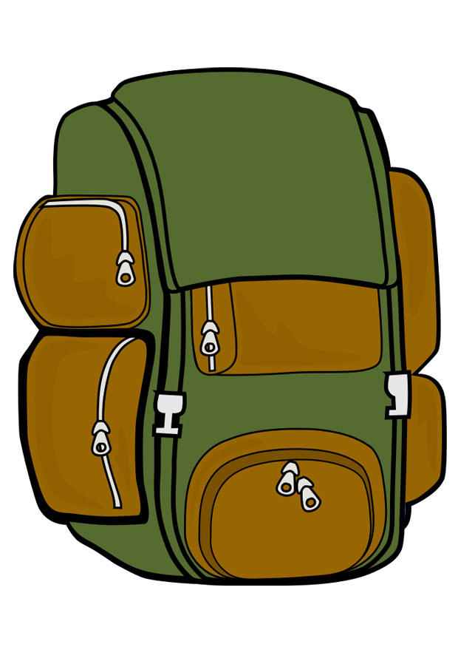

Modalités d’inscription : - adhésion annuelle de 5€ - Participation journalière en fonction du tarif cantine -présentation obligatoire de la carte cantine 2020/2021 - fiche inscription à remplir obligatoirement par la famille et le médecin - les repas et goûters sont facturés séparément et envoyés par le service de l’enseignement à la fin de chaque mois

 | Lundi 26 juillet | Mardi 27 Juillet | Mercredi 28 Juillet | Jeudi 29 juillet | Vendredi 30 juillet
DEL |   S  O  R  T  I  E  J  O  U  R  N  E  E | Piscine (8 places)  Ludothèque :  Tournoi de jeux de sociétés |   Art créatif :  Bouquet floral |   S  O  R  T  I  E  J  O  U  R  N  E  E  B  A D  S E  E  D  E S  T  L  O  I  S L  I E  R U  S | Atelier Jardinage  Pots de fleurs créatifs
MINIS | B  A D  S E  E  D  E  T  L O  O R  I C  S Y  I  R  S | Jeu extérieur :  Tic Tac Boum Plouf | Atelier construction & Jeux extérieurs nautiques |  | Delbo fait sa KERMESSE !
DEL |  |   Ballade au square Stalingrad | Art créatif :  boîte de mouchoirs  Piscine (8 places) |  | Création de baguettes magiques  Réalisation de marques pages
MOYS |  | Bataille Navale grandeur Nature | Ludothèque Multimédia |  | Delbo fait sa KERMESSE !
DEL |  | Art créatif :  Fresque Estivale (fin) | Foot Salle |  | Ludothèque :  Bingo Delbo
MAX |  | Bataille Navale grandeur Nature | Ludothèque Multimédia |  | Delbo fait sa KERMESSE !


Lors des sorties journée, il n’y aura pas d’accueil en demi journée !

